PEDIDO DE PROVIDÊNCIA Nº / 2022

Sr. Presidente,
Srs. Vereadores:

O Vereador que a este subscreve requer, ouvida a Casa, e após os trâmites regimentais, que seja enviada correspondência ao Exmo. Sr. Prefeito Municipal, solicitando-lhe providências cabíveis junto à Secretaria Competente, no sentido de que SEJA REALIZADA A SINALIZAÇÃO COM SEMÁFORO NAS RUAS POLICENA MASCARENHAS COM JOAQUIM MADALENO E RODOLFO CAMPOLINA MENDES PRÓXIMO SUPERMERCADO SANTA HELENA NO BAIRRO SÃO GERALDO.

JUSTIFICATIVA:
Se faz necessário pois o local se torna perigoso e arriscado para o tráfego de pedestres e veículos, mesmo que no local existem algumas sinalizações, mas precisa ser redobrada a atenção.

Sete Lagoas, 01 de junho de 2022.
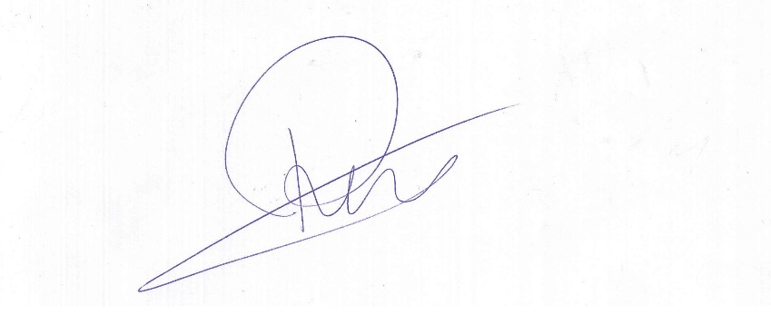

Roney do Aproximar
Vereador

